中装协[2022]65号签发人：张京跃
关于召开中国建筑装饰协会第九届会员代表大会暨九届一次理事会、常务理事会的通知
各会员代表，各理事、常务理事候选人，各省、市建筑装饰协会（分会）：
中国建筑装饰协会八届理事会自2016年7月选举产生以来，已顺利完成各项工作任务。根据《中国建筑装饰协会章程》，经报中央和国家机关工委、民政部同意，我会拟定于2022年9月16日召开中国建筑装饰协会第九届会员代表大会暨九届一次理事会、常务理事会，进行理事会换届选举等工作，请各会员代表、理事、常务理事候选人准时参加。现将会议有关事项通知如下：
一、会议日程：
1、9月15日全天—16日上午 全天报到（昆明花之城豪生国际酒店薰衣草大堂）
2、9月16日14：00—17：00 第九届会员代表大会暨九届一次理事会、常务理事会
二、会议地点：
昆明花之城豪生国际酒店怡美国际宴会厅（昆明市盘龙区金瓦路8188号）
三、会议内容：
1、审议八届理事会工作报告；
2、审议八届理事会财务报告；
3、审议《中国建筑装饰协会章程》（修改草案）
4、选举第九届理事会负责人；
5、审议第九届理事会名誉职务人选提案；
6、选举第九届理事会理事；
7、选举第九届理事会常务理事；
8、选举第九届理事会监事；
9、审议《中国建筑装饰协会会员和会费管理办法》等提案；
四、其他事项：
1、请各参会代表扫描下方二维码进行会议注册报到，报到截止时间2022年9月13日。
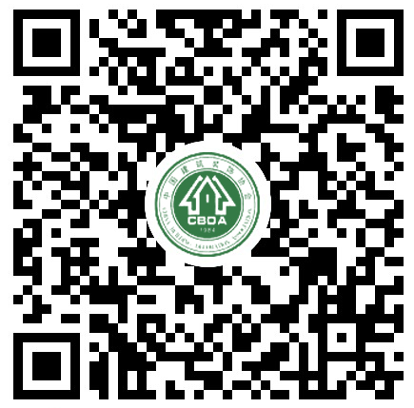
注册报到如有问题，请联系：
李梦迪 18910541910 姜 彤 13810553598
2、会务费：1000元/人（含16日自助晚餐），各省、市协会专职会长、秘书长免会务费。
3、请参会代表于9月13日前将会务费汇至以下账户，并注明“会员大会”字样，电子发票在会议结束后由会务组发送到注册时所填接收邮箱。
户 名：中国建筑装饰协会
开户行：北京银行甘家口支行
帐 号：01090315500120105251830
4、八届理事会副会长、九届理事会候任副会长、名誉副会长、监事会成员请着正装参会。
5、根据昆明当地疫情防控要求，请参会代表抵达昆明前7天内无中高风险地区旅居史和西藏、青海、四川旅居史（具体防疫要求，请参会代表出发前查询当地防疫政策）。
为保障参会代表健康安全和往返便利，会议酒店大堂外“芳香植物资源圃”旁可进行免费核酸检测。
6、推荐住宿酒店：云南∙昆明花之城豪生国际酒店
参会代表微信扫描下方二维码，预订会议期间（9月15日—17日）酒店住宿可享受协议价（订房页面协议代码处输入代码L400），订房截止时间9月14日。
大床房/双床房 400元/天/间（含早餐）
套房800元/间/天（含早餐）。
五、会务服务：
中国建筑装饰协会组织联络部：
杨 忠 13021988282
盛 慧 13699212665
刘馨泽 15001399066
中国建筑装饰协会综合部：
高 俊 15210888581
王立艳 15910867607
陈 欣 13601291197
中国建筑装饰协会财务部：
齐金杨 15699888817
刘红云 13810623608
黄 颖 18710019685
附件：宾馆路线指南

中国建筑装饰协会
2022年9月2日

